Funcionalidades de la aplicación
- El usuario se puede registrar si no tiene cuenta a través de un formulario.
- Cualquier usuario una vez iniciada sesión se le enseña la página principal con sus inversiones realizadas. Si hace click en el enlace del ticker de la compañia, ésta le lleva a una página de detalle con su descripción.
- Asimismo, el usuario, puede ver una lista de compañías disponibles.

Funcionalidades adicionales:
- Se valorará incluir compañías reales y obtener su valoración a través de una API pública. de este modo, cada usuario puede ver la valoración de sus inversiones en tiempo real.
- Esto presenta un problema de implementación de nuevas compañías. Se valorará si sólo incluír inversiones nuevas, o también compañías.
- Para su diseño se utilizará un framework de CSS, en este caso Bootstrap o Tailwind.

Diseño de la base de Datos:
La relación entre Usuario e Inversión es de uno a muchos (1:N), ya que:
- Un Usuario puede tener cero o más inversiones (0..N).
- Cada Inversión pertenece a un solo Usuario (1..1).
- Cada inversión pertenece a una única compañía (1,1).
- Cada compañía puede tener cero o muchas inversiones (0,N).

Claves Foráneas:
- La tabla de inversiones necesita una foreign key tanto como de usuarios como de compañías, para poder normalizarse.
- Se usa ON DELETE CASCADE en ambas claves foráneas para mantener la integridad referencial.
Esto quiere decir que si se elimina un usuario, se eliminarán sus inversiones. De tal modo que si se elimina una compañía, se eliminarán también sus inversiones asociadas.
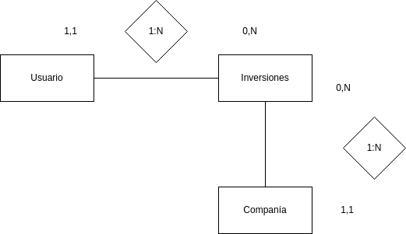

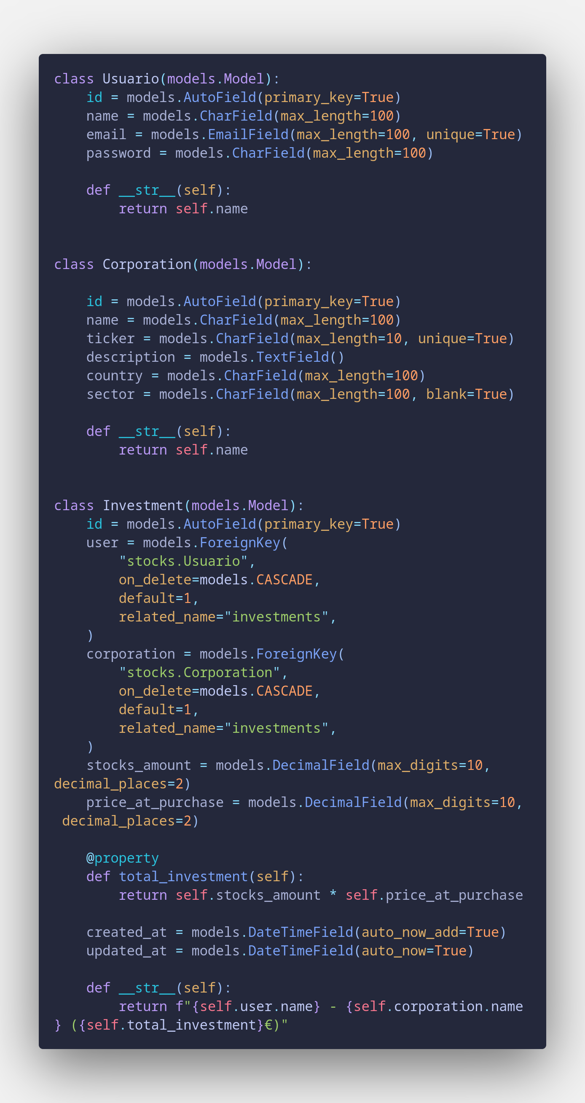
ESQUEMA RELACIONAL

